Valdo y Francisco de Asís: dos experiencias cristianas diferentes. Artículo de Francesca Tasca.

«El libro publicado por Claudiana desarrolla, ante todo, un retrato doble y progresivo de Valdo y Francisco , en el que ambas figuras se definen por contraste. Pero los dos acontecimientos —por un lado, la dura condena como hereje; por otro, la rápida canonización—», escribe Francesca Tasca, doctora en Historia, profesora de secundaria en Bérgamo y especialista en grupos cristianos minoritarios y disidentes, en un artículo publicado por Settimana News el 11 de agosto de 2026.

Aquí está el artículo.

«Toda la Edad Media está presente en Francisco de Asís », escribe el historiador francés Jacques Dalarun . Esta afirmación puede extenderse a una comparación entre Francisco de Asís y Waldo de Lyon : en sus dos visiones cristianas distintas, en sus dos destinos diferentes, se refleja toda la Edad Media . Y esto queda muy claro en el libro Waldo de Lyon y Francisco de Asís: Dos experiencias cristianas .

El libro publicado por Claudiana desarrolla, ante todo, un retrato dual y progresivo de Waldo y Francisco , en el que ambas figuras se definen por contraste. Pero estos dos acontecimientos —por un lado, la dura condena como hereje; por otro, la rápida canonización— también nos permiten vislumbrar con claridad la dinámica subyacente de la Edad Media. Y quizás no solo de la Edad Media.
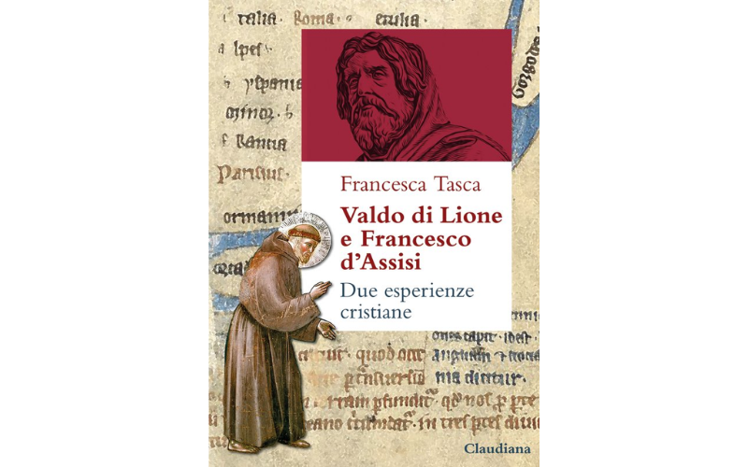
" Valdo de Lyon y Francisco de Asís : dos experiencias cristianas ", un libro de Francesca Tasca (2025).
El libro comienza con una pregunta recurrente: "¿Pero por qué Waldo fue condenado como hereje mientras que Francisco se convirtió en santo?". Esta pregunta legítima surge de la observación, en ambos hombres, de la sorprendente e innegable elección de una pobreza que presenta características similares: es una pobreza voluntaria y radical, la pobreza del Nuevo Testamento .

A primera vista, podría parecer que se trata de la misma elección en lo que respecta a la pobreza. Pero no lo es. En Valdo , la pobreza es apostólica; en Francisco , la pobreza es cristiana.

En Valdo , la pobreza es fundamental para la predicación, obedeciendo el mandamiento de Marcos 16:15 : «Id por todo el mundo y predicad el evangelio a toda criatura». Se trata de una pobreza pragmática que permite viajar con rapidez y facilidad por todo el mundo, centrándose en la proclamación universal e itinerante. Se basa en las instrucciones que se encuentran en Mateo 10 : las instrucciones que Jesucristo dio a los apóstoles , enviándolos al mundo a proclamar el evangelio.

En Francisco , la pobreza es semejante a la de Cristo y kenótica . Es el vaciamiento de uno mismo, la humillación, el despojamiento de la propia voluntad. Se refiere a la kenosis de Jesucristo , es decir, a la encarnación, tal como la describe Pablo en 2 Corintios 8: 9 : «Cristo, siendo rico, se hizo pobre». Por lo tanto, se puede decir que en Waldo de Lyon se encuentra la imitatio apostolorum , mientras que en Francisco de Asís prevalece la sequela Christi .

A pesar de las interpretaciones más tradicionales, que buscan principalmente convergencias y paralelismos entre Valdo y Francisco , este volumen pretende resaltar las divergencias entre ambas experiencias cristianas. Estas divergencias se manifiestan de diversas maneras. Analicemos algunas de ellas aquí (para un análisis más detallado y completo, se recomienda leer el libro).

Tomemos como primer ejemplo su relación con la cultura escrita. Valdo anhelaba poseer las Escrituras: quería tenerlas físicamente en sus manos, conocerlas directamente, leerlas, hojearlas, estudiarlas y aprender de ellas. Por ello, encargó, a sus expensas, una costosa traducción de los libros bíblicos a la lengua vernácula. Pero no solo eso. También deseaba complementar el texto bíblico con las herramientas interpretativas de la época: glosas, comentarios y textos patrísticos.

Francisco , sin embargo, demostró una actitud contradictoria hacia los libros. Por un lado, veneraba las Sagradas Escrituras (se postraba ante el Evangelio y practicaba la bibliomancia en varias ocasiones). Por otro lado, rechazaba los libros, incluso de forma extrema e inflexible, incluyendo los de la vida religiosa cotidiana. Francisco quería reducir los libros al mínimo indispensable para la vida de los frailes: porque eran caros y porque transmitían conocimientos considerados vacíos y peligrosos. El único libro considerado verdaderamente necesario era el Evangelio puro. Todo lo demás era superfluo.

Incluso en lo que respecta al trabajo, se pueden encontrar dos puntos de vista radicalmente diferentes.

Valdo rechazó todo trabajo manual. Dedicaría todas sus energías a la predicación itinerante, sin concesiones. Y los predicadores tenían derecho a una vida digna. El fundamento bíblico se encontraba en las palabras de Pablo : «El Señor ha mandado que quienes predican el evangelio vivan del evangelio » (1 Corintios 9:14). Waldo rompió con todos los pactos laborales: una decisión potencialmente muy amenazante para el statu quo .

Sin embargo, con Francisco , el trabajo manual era obligatorio y estaba estrictamente prescrito para todos los frailes. Supuestamente, era un trabajo precario y no remunerado, diseñado no para generar ganancias, sino para evitar la ociosidad. Por lo tanto, Francisco no cuestionó el sistema laboral existente: lo aceptó y optó por vivir dentro de él, pero en sus niveles más bajos, frágiles y marginales, de acuerdo con su propia elección de sumisión.

En latín medieval, este tipo de trabajo se denominaba " laboritium ", que significa trabajo ocasional, diario y mal remunerado.
Otro aspecto que diferencia enormemente a Valdo y Francesco es su relación con las mujeres.

Entre las primeras generaciones de valdenses, también hubo mujeres que se dedicaron a la predicación itinerante y desempeñaron un papel activo en la evangelización. Valdo reconoció la voz y la capacidad de acción de las mujeres. Y mientras los predicadores valdenses (llamados «apóstoles» por sus detractores, con desdén pero con agudeza) recorrían las calles del mundo proclamando su mensaje con libertad y vehemencia, en San Damiano , en la comunidad de las Damas Pobres fundada por Clara de Favarone , reinaban el silencio, el aislamiento y la inmovilidad.

Pero no solo eso: Francisco se cuidaba de mantener a las mujeres alejadas de él y de sus frailes; en sus escritos, sus instrucciones al respecto son perentorias e inequívocas. Consideremos también el emblemático episodio narrado por Tomás de Celano , conocido como «el sermón del silencio»: llamado a predicar en San Damiano , Francisco accede a regañadientes a las insistentes peticiones. Pero, una vez allí, permanece inmóvil, en silencio, con ceniza en la cabeza, en el centro de un círculo de ceniza, creando una verdadera barrera protectora, modelada a partir de círculos de sal o trazados con varitas o cuchillos, típicos de los rituales mágico-supersticiosos.
Otro tema fundamental es la obediencia.

Y eso decidirá su destino, ya sea la herejía o la santidad. Con Valdo , surge una comunidad caracterizada por la horizontalidad, donde no hay líder ni nadie es líder. Francisco , a su vez, propuso una fraternidad caracterizada por la subordinación, la sumisión, incluso la sumisión mutua. Si Valdo afirma idealmente: «¡ Que nadie mande!», Francisco responde idealmente: «¡Que todos sirvan!».

Además, para Valdo , la autoridad puede ser cuestionada. La referencia es Hechos 5:29: «Es necesario obedecer a Dios antes que a los hombres». Francisco , en cambio, declara una sumisión deliberada y plena a las jerarquías e instituciones eclesiásticas: la obediencia es total e incondicional.

En la actualidad, en ambas ciudades de origen se observa el destino opuesto.

Valdo , el "nuevo apóstol", es expulsado de Lyon y borrado de la memoria de su ciudad: la calle donde vivió durante muchos siglos será conocida como la "calle maldita". Además, la ciudad de Lyon prácticamente ha olvidado a Waldo. Una verdadera damnatio memoriae .

Francisco , el « recién convertido » , eligió la Porciúncula de Santa Maria degli Angeli como su «cuartel general»: fuera de las murallas de Asís , pero cerca de su ciudad natal, adonde regresó para predicar y mendigar. Se sabe que, tras el desprecio inicial, Asís lo reconoció con gran orgullo.
Tras su muerte, nació un vínculo muy fuerte e intrínseco entre Francisco y Asís . Tanto es así que la ciudad de Asís adquirió una identidad que, basada en la figura de Francisco , lo trascendió. Por ejemplo, en 1986, el papa Juan Pablo II la eligió para el primer gran encuentro interreligioso, encuentros que continúan hasta el día de hoy y que fomentan el diálogo sobre el «espíritu de Asís», las religiones y los humanistas por la paz.

https://www.ihu.unisinos.br/669554-valdo-e-francesco-duas-experiencias-cristas-diferentes-artigo-de-francesca-tasca

